Supporting Information  
RETNO  
BARCODE USAGE

# Introduction (Pendahuluan)

## Purpose (Tujuan)

*Barcode Usage*, merupakan transaksi yang dipakai untuk mencatat pengakuan piutang permintaan cetak barcode oleh para supplier. Pengakuan piutang dilakukan secara gelondongan per periode per supplier.

## Scope (Ruang Lingkup)

Semua isi yang tercantum di dokumen ini adalah bagian dari ruang lingkup kebutuhan pembuatan modul/form Barcode USAGE, disamping itu, secara spesifik ruang lingkup pembuatan fitur/modul ini adalah:

1. Input Barcode USAGE
2. Slip Barcode USAGE
3. Generate Invoice Barcode Usage

## Definitions, Acronyms, and Abbreviations (Definisi, Istilah, dan Singkatan)

## References (Referensi)

## Overview (Gambaran Umum Dokumen)

Sub Modul Barcode USAGE adalah salah satu modul inventory yang merekap dan mengakui permintaan cetak barcode per periode per supplier. Supplier yang meminta dicetakkan barcode biasanya supplier PATRA/KONTRABON. Kenapa demikian ? Karena barang-barang patra/kontrabon biasanya tidak memiliki barcode, sehingga harus dibuatkan di Assalam.

Kebutuhan Konsep dan teknis pengembangan atas modul ini akan di bahas pada bagian Supporting Information.

# Supporting Information

## PETUNJUK PENGOPERASIOAN FORM

1. User menentukan periode awal dan akhir (bisa mingguan/bulanan)
2. Klik tombol refresh untuk menampilkan daftar Barcode Request yang belum direkap/diakui sebagai piutang
3. Contreng No Barcode Request yang akan direkap
4. Isi tanggal rekap
5. Isi keterangan secukupnya
6. Simpan

## PETUNJUK ALUR PROGRAM

1. Simpan Barcode Usage Header
2. Simpan Barcode Usage Detail
3. Simpan AR
4. Update BarcodeRequest.BR_IS_INVOICED = 1
5. Lakukan alur sebaiknya jika akan menghapus transaksi

## ERD

### Conceptual Data Model/Class Object Model

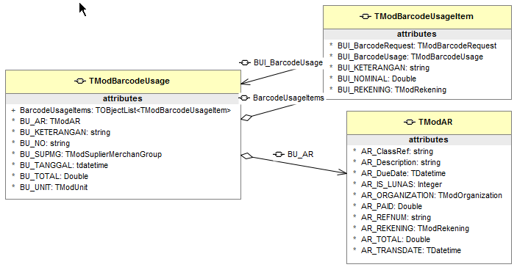

### PDM (Physical Data Model)

Untuk Struktur Tabel Data dan relasi nya juga digambarkan oleh Class Object Model seperti diatas. Sedangkan untuk Penamaan dan Pemilihan Tipe Field pada Table disesuaikan oleh developer sesuasi standar yang disepakati.

## Petunjuk Pengisian Property

Header Barcode USAGE

* **BU_NO** : No Bukti (BU-00000000000), Generate saat proses simpan
* **BU_TANGGAL** : Tanggal USAGE
* BU_KETERANGAN : Keterangan secukupnya
* BU_AR : TModAR, Generate Otomatis
* BU_SUPMG : Supplier Merchandize Group
* BU_UNIT : Unit Store
* BU_TOTAL : Total Nominal All Item

**Detail Barcode USAGE**

* **BUI_BARCODEREQUEST** : TModBarcodeRequest
* BUI_KETERANGAN : Keterangan secukupnya
* BUI_NOMINAL : TModBarcodeRequest.Total
* BUI_REKENING : TModRekening, , TESETTINGAPP.PENDAPATANLABEL

**AR**

* **AR_CLASSREF**  : ‘TModBarcodeUsage’
* AR_DESCRIPTION : BarcodeUsage.BU_Keterangan
* AR_DUEDATE : BarcodeUsage.BU_DATE + 7
* AR_IS_LUNAS : 0
* AR_ORGANIZATION : TModOrganization.CreateID(BarcodeUsage_BU_SUPMG.ID)
* AR_PAID : 0 Untuk Databaru, Biar saja / tidak perlu diupdate untuk data lama
* AR_REFNUM : BU_NO
* AR_REKENING : SettingApp.RekeningPiutangLabel
* AR_TOTAL : BU_TOTAL
* AR_TRANSDATE : BU_TANGGAL

## Design Interface

### Component

Diusahakan menggunkan komponen DevExpress.

### Graphical User Interface

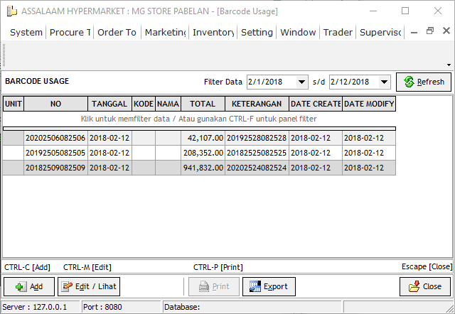

Form Barcode USAGE Overview

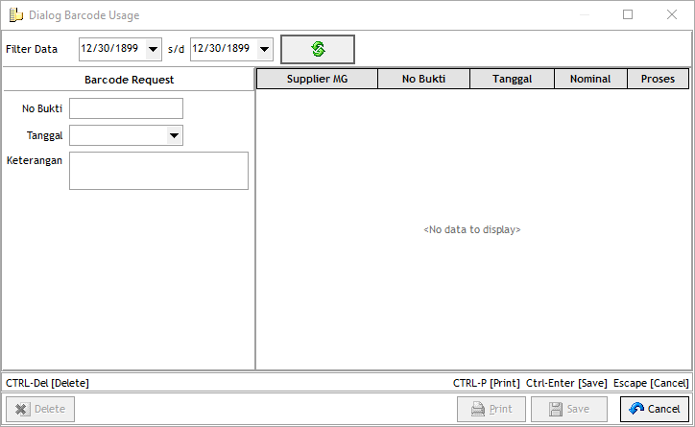

Dialog Barcode USAGE